IPA

Latihan Tryout
PAGUYUBAN KARYA SALEMBA EMPAT
Universitas padjadjaran
Tryout Ke-2
Rumah Beladjar KSE Unpad

Matematika
1. Daerah diarsir pada gambar di atas adalah himpunan penyelesaian dari sistem pertidaksamaan ....
a. 2x + 3y ≤ 12, –3x + 2y ≥ –6, x ≥ 0, y ≥ 0
b. 2x + 3y ≤ 12, –3x + 2y ≤ –6, x ≥ 0, y ≥ 0
c. 2x + 3y ≥ 12, –3x + 2y ≥ –6, x ≥ 0, y ≥ 0
d. 2x + 3y ≥ 12, 3x – 2y ≥ 6, x ≥ 0, y ≥ 0
e. –2x + 3y ≤ 12, 3x + 2y ≤ –6, x ≥ 0, y ≥ 0

2. Harga satu bakso super Rp2.000,00 dan bakso biasa Rp1.000,00. Jika pedagang hanya memiliki modal Rp200.000,00 dan gerobaknya hanya mampu menampung 150 bakso maka model matematika
dari permasalahan di atas adalah ....
a. x + y ≥ 150, 2x + y ≥ 200, x ≥ 0, y ≥ 0
b. x + y ≤ 150, 2x + y ≤ 200, x ≥ 0, y ≥ 0
c. x + y ≤ 150, 2x + y ≤ 200, x ≤ 0, y ≤ 0
d. x + y ≥ 150, 2x + y ≥ 200, x ≤ 0, y ≤ 0
e. x + y ≤ 150, 2x +2y ≥ 200, x ≥ 0, y ≥ 0

3. Nilai maksimum dari fungsi tujuan
z = 3x + 4y yang memenuhi sistem pertidaksamaan
2x + y ≤ 11
x + 2y ≤ 10
x ≥ 0
y ≥ 0
adalah ....
a. 36 d. 27
b. 32 e. 24
c. 30

4. Nilai maksimum dari x + y – 6 yang memenuhi syarat x ≥ 0, y ≥ 0, 3x + 8y ≤ 340, dan 7x + 4y ≤ 280 adalah ....
a. 52 d. 45
b. 51 e. 48
c. 50

5.Nilai maksimum fungsi tujuan
f(x, y) = 2x + 5y pada daerah yang diarsir dari gambar di atas adalah ....
a. 15
b. 16
c. 25
d. 36
e. 40

6.Himpunan penyelesaian sistem pertidaksamaan
x + y ≤ 4
x + 2y ≤ 6
y ≥ 1
ditunjukkan oleh ....
a. I d. IV
b. II e. V
c. III

7. Nilai minimum dari bentuk 4x + 3y pada daerah penyelesaian system pertidaksamaan
2x + 3y ≥ 9
x + 9 ≥ 4
x ≥ 0
y ≥ 0
adalah ....
a. 18 d. 13
b. 16 e. 12
c. 15

8. Un = 8n – 5. Jumlah 10 suku pertama dari barisan
itu adalah ....
a. 350 d. 420
b. 390 e. 450
c. 430

9. Jumlah semua bilangan-bilangan di antara 100 dan 300 yang habis dibagi oleh 5 adalah ....
a. 8.200 d. 7.600
b. 8.000 e. 7.400
c. 7.800

10. Suku ke-10 dari suatu barisan aritmetika adalah 2 dan suku ke-3 adalah 23. Suku ke-6 dari barisan itu adalah ....
a. 11 d. 44
b. 14 e. 129
c. 23

11. Jika suku pertama barisan geometri adalah 3 dan suku ke-6 adalah 96 maka 3.072 merupakan suku ke ....
a. 9 d. 12
b. 10 e. 13
c. 11

12. Seutas pita dibagi menjadi 10 bagian dengan panjang yang membentuk deret aritmetika. Jika pita yang terpendek 20 cm dan yang terpanjang 155 cm, maka panjang pita semula adalah....
a. 800 cm d. 875 cm
b. 825 cm e. 900 cm
c. 850 cm

13. Jumlah n suku pertama suatu deret didefinisikan sebagai Sn = 3n2 – 4n. Jika Un adalah suku ke-n, maka U10 = ....
a. 43 d. 147
b. 53 e. 240
c. 67

14. Dalam deret geometri diketahui suku kedua = 10 dan suku kelima = 1.250. Jumlah 11 suku pertama deret tersebut adalah ....
a. 2(5n – 1) d.12(4n)
b. 2(4n) e.12(5n – 1)
c. 12(5n – 1)

15. Suatu tali dibagi menjadi 5 bagian dengan panjang membentuk barisan geometri. Jika tali yang paling pendek adalah 16 cm dan tali yang paling panjang 81 cm, panjang tali semula adalah ....
a. 242 cm c.133cm d. 130 cm
b. 211 cm e. 121

Bahasa Indonesia
Untuk menjawab pertanyaan nomor 1-4, bacalah teks berikut dengan cermat!
Motif batik bukan sekadar lukisan yang ditorehkan pada kain dengan canting. Motif pada selembar kain batik memiliki makna tersembunyi. Beberapa motif batik sengaja untuk menunjukkan status si pemakainya. Bahkan, sampai saat ini di Yogyakarta dan Surakarta ada sejumlah motif batik trasisional yang hanya boleh dipakai oleh keluarga keraton.
Setiap motif batik tradisional memiliki filosofi tersendiri. Bahkan, pada motif tertentu ada yang dianggap sakral dan hanya dapat dipakai pada kesempatan atau peristiwa tertentu. Motif Sida Mukti, misalnya, yang secara harfiah berarti “menjadi berkecukupan/ makmur” biasanya hanya digunakan oleh kalangan keluarga keraton. Ada lagi motif Wahyu Tumurun, yang berarti turunnya wahyu. Motif ini digunakan pada upacara jumenengan atau naik tahta raja.
Motif Parang yang bernuansa cukup ramai biasanya dipakai untuk menghadiri suatu pesta atau perayaan. Untuk melayat (menghadiri pemakaman), digunakan warna yang lebih lembut, yaitu motif Kawung. Keempat motif batik tersebut hanya diperuntukkan bagi keluarga keraton dan tidak boleh digunakan oleh rakyat pada umumnya.
- Gagasan utama paragraf ke-2 teks di atas adalah.........
- Nilai filosofis selalu ada dalam setiap motif batik tradisional.
- Motif batik memiliki fungsi dan kegunaan tersendiri bagi pemakainya.
- Hanya keluarga dari keraton yang dapat memakai batim dengan motif tertentu.
- Terdapat empat motif khusus batik untuk keluarga keraton.
- Semua motif batik tradisional hanya diperuntukan bagi keluarga keraton.

- Suntingan yang paling tepat kalimat ke-3 teks di atas adalah...................
- Beberapa motif batik disengaja untuk menunjukkan status pemakainya.
- Beberapa motif batik disengaja agar menunjukkan status si pemakainya.
- Motif-motif batik disengaja menunjukkan status si pemakainya.
- Beberapa motif batik sengaja untuk menunjukkan status pemakainya.
- Pada beberapa motif batik menunjukkan status si pemakainya.

- Kalimat penutup yang paling tepat untuk paragraf ke-2 teks tersebut adalah............
- Jadi, pada masa dahulu banyak orang membatik hanya untuk mata pencaharian.
- Dengan demikian, setiap motif batik tradisional memiliki fungsi yang berbeda.
- Dengan demikian, membatik adalah warisan budaya yang perlu dilestarikan.
- Oleh sebab itu, batik memiliki motif yang bermacam-macam ragamnya.
- Jadi, batik adalah warisan leluhur yang memiliki nilai filosofis kekuatan magis.

- Simpulan yang paling tepat untuk teks di atas adalah...........
- Motif batik bukan sekadar lukisan karena bermakna tersembunyi.
- Setiap motif batik tradisional memiliki filosofi tersendiri yang dianggap sakral.
- Membatik adalah kegiatan menorehkan lukisan pada kain menggunakan canting.
- Motif batik memiliki makna tersembunyi yang bersifat filosofis.
- Empat motif batik hanya diperuntukan bagi keluarga keraton.

- Kusta dikenal sebagai penipu ulung. Gejalanya kerap meniru-niru penyakit lain sehingga agak sulit membedakannya. Bedanya adalah bahwa kulit yang mengidap kusta akan mati rasa.
Penyakit ini sering diderita oleh masyarakat yang ekonominya rendah.
Pernyataan tersebut mengungkapkan....................
- Kusta sama dengan penyakit lain.
- Antara kusta dan penyakit kulit tidak dapat dibedakan.
- Penyakit kusta dapat juga diderita orang kaya.
- Penyakit kusta rentan pada orang miskin.
- Orang yang tingkat ekonominya tinggi kebal terhadap kusta.

- Pada kalimat para pelaku sektor informal yang menempati trotoar-trotoar dan tempat terlarang lain tetap tidak berkurang, yang tetap tidak berkurang adalah.................
- para pelaku.
- para pelaku sektor informal.
- para pelaku sektor informal yang menempati trotoar-trotoar.
- para pelaku sektor yang menempati trotoar-trotoar jalan.
- para pelaku sektor informal yang menempati trotoar-trotoar dan tempat terlarang lain.

- Rumah bertingkat yang akan segera direnovasi itu masih disewakan kepada para dosen luar jawa yang melanjutkan kuliah di Malang.
Inti kalimat tersebut adalah..........
- Rumah itu akan direnovasi.
- Rumah itu masih disewakan.
- Rumah itu disewakan kepada para dosen luar Jawa.
- Rumah itu bertingkat dan akan direnovasi
- Rumah itu berada di Malang.

- Kulihat wajah ayah yang terus memandangiku. Aku melihat wajah ayah yang sebenarnya. Wajah seorang guru mengaji. Ayah memang benar-benar seorang guru ngaji. Seorang guru agama! Dia tidak terpengaruh oleh perubahan zaman.
Walaupun pekerjaannya telah dirampas kemajuan zaman. Dimana kapas digantikan karet busa, untuk sebuah kasur.
Ayahku Seorang Guru Mengaji, Hamzat Rangkuti
Perwatakan tokoh ayah dalam kutipan cerpen diatas digambarkan . . . . .
- secara langsung oleh pengarang.
- melalui jalan pikiran tokoh.
- melalui tingkah laku tokoh-tokohnya.
- melalui lingkungan di sekitar tokoh.
- melalui tanggapan tokoh lain.

24. “Pak Gi ini benar-benar seorang pejuang yang tak pernah melupakan cita-citanya. “Cita-cita yang mana, Bu?”
“Bahwa yang tak kalah penting dengan perang melawan penjajahan adalah perjuangan melawan kemiskinan dan kebodohan. Lha ini semua kan bukti keberhasilan beliau melawan kemiskinan?”
“Ibu sendiri kenapa tidak mengikuti jejak Pak Gi?”
“Sebagai mantan bagian dapur umum saya tetap berjuang terus, lho! Melawan kelaparan …”
Kado Istimewa, Jujur Prananto
Penggambaran watak Pak Gi yang diungkapkan pengarang pada kutipan diatas melalui . . . . .
A. ciri-ciri fisik tokoh
B. lingkungan sekitar tokoh
C. perbincangan tokoh lain
D. perasaan tokoh
E. reaksi tokoh-tokoh lain

25. Kata yang mengalami penyempitan makna terdapat dalam kalimat . . . . .
A. Kapal induk AS berlayar ke Timur Tengah dua bulan yang lalu.
B. Doni tinggal di puri Karang Asem sejak ibunya meninggal.
C. Saudara harus memperhatikan jadwal kegiatan yang disepakati.
D. Ibu guru itu harus bijaksana dalam menghadapi muridnya.
E. Ia bercita-cita menjadi sarjana pendidikan yang kompeten.

26. Husni menjual burung merpati kepada Rivaldi.
Kalimat yang maknanya sama dengan kalimat tersebut tetapi polanya berbeda adalah . . . . .
- Kepada Rivaldi Husni menjual burung merpati.
- Rivaldi menjual burung merpati kepada Husni.
- Rivaldi membeli burung merpati Husni.
- Burung merpati Rivaldi dijual kepada Husni.
- Burung merpati dijualnya kepada Husni.

27. Direktur perusahaan itu memotong upah karyawan.
Kata memotong dalam kalimat diatas bermakna gramatikal. Kata bermakna sama terdapat pada kalimat . . . . .
A. Ia terjatuh dari tangga rumahnya.
B. Atik menyiram tanaman yang mulai berbunga.
C. Untuk membuat minyak, ibu pandai memilih kelapa yang baik.
D. Ia melirik pekerjaan temannya.
E. Imam menggunting lipatan kain itu.
28. Sudah sepantasnya seorang polisi mengayomi masyarakat.
Kata seorang dalam kalimat diatas mempunyai makna sama dengan . . . . .
A. Yang tidak lulus ujian tahun ini hanya seorang.
B. Ada seorang guru yang belum datang.
C. Seorang siswa dihukum karena melanggar tata tertib.
D. Tidak seorang petugas pun yang kelihatan.
E. Tugas utama seorang pelajar adalah belajar.

29. Dalam diskusi “Puisi dan Penyair” yang diselenggarakan OSIS, pembawa acara mempersilakan Taufik Ismail untuk berbicara.
Kalimat yang tepat untuk mempersilakan pembicara tersebut adalah . . . . .
A. Selanjutnya, kepada Bapak Taufik Ismail menyampaikan makalahnya, waktu kami persilakan.
B. Selanjutnya, kita dengarkan riwayat hidup Bapak Taufik Ismail yang telah kita kenal dengan puisi-puisinya.
C. Marilah kita dengarkan uraian yang akan disampaikan oleh Bapak Taufik Ismail. Bapak Taufik, saya persilakan.
D. Puisi-puisi Pak Taufik tidak asing lagi bagi kita, sekarang kami persilakan kepada Pak Taufik untuk membacakan makalahnya dengan singkat.
E. Kita dengarkan berikut ini uraian dari Bapak Taufik Ismail. Waktu dan tempat kami persilakan.
30. Ira sedang tertidur lelap.
Kalimat yang tepat untuk perluasan klausa diatas sehingga membentuk klausa baru terdapat pada kalimat . . . . .
- Ira sedang tertidur lelap di kamar temannya.
- Ira sedang tertidur dengan lelap di kamar temannya.
- Ira sedang tertidur lelap ketika temannya masuk kamar.
- Sudah lama Ira tertidur lelap di kamar temannya.
Setiap hari Ira tertidur lelap di kamar temannya.

Bahasa Inggris

3

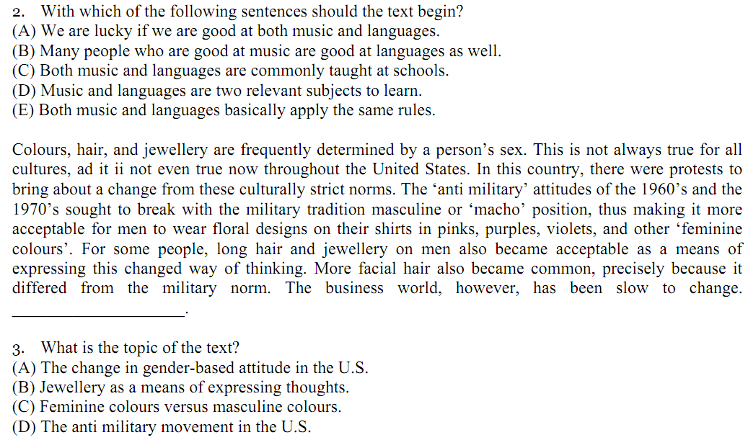
3

3

3

3

3

3

3

3

4

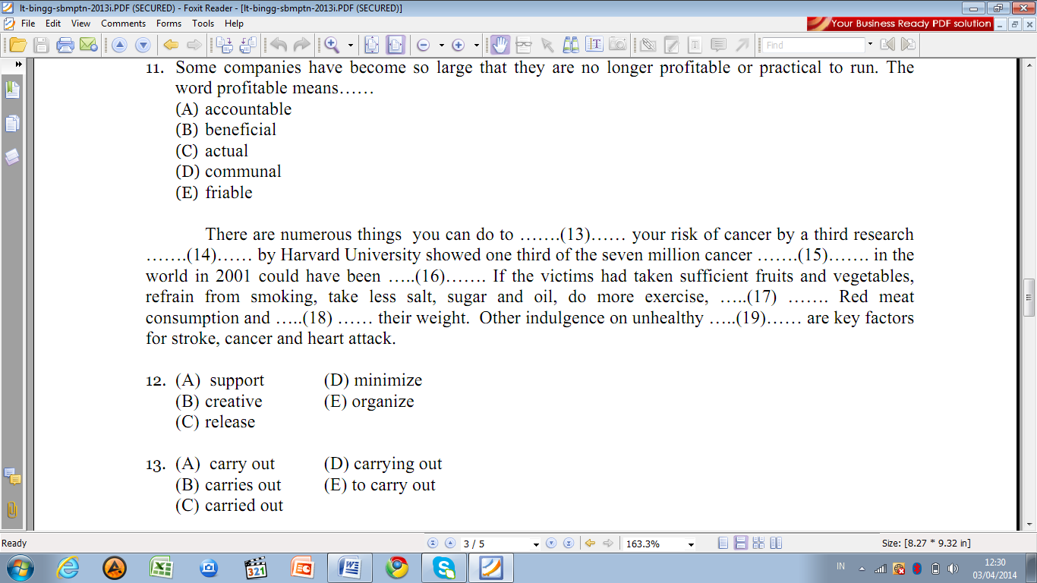
4

4

4

4

4

Fisika
- Suatu benda titik melakukan osilasi harmonik sederhana dengan amplitudo 0,2 m. Titik tersebut melakukan 20 getaran penuh dalam satu detiknya. Jika pada saat awal (t=0) simpangan titik tersebut adalah 0,1 m, maka persamaan gerak osilasi harmoniknya adalah .…
A. (𝑡)=0,2msin(40𝜋𝑡−𝜋6)

B. (𝑡)=0,2msin(40𝜋𝑡−𝜋4)

C. (𝑡)=0,1msin(40𝜋𝑡−𝜋6)

D. (𝑡)=0,1msin(40𝜋𝑡−𝜋4)

E. (𝑡)=0,2msin(40𝜋𝑡−𝜋3)

- Sepotong gabus bergerak naik turun di permukaan air ketika dilewati sebuah gelombang. Gelombang tersebut menempuh jarak 9 m dalam waktu 30 s. Bila gabus tersebut bergerak naik turun 2 kali dalam 3 s, maka nilai panjang gelombang tersebut adalah ....
A. 30 cm
B. 45 cm
C. 60 cm
D. 75 cm
E. 90 cm

- Jarak antara dua buah titik yang dilalui gelombang adalah satu setengah kali dari panjang gelombangnya, maka beda fase antara kedua titik tersebut adalah ....
A. 090°
B. 120°
C. 180°
D. 300°
E. 540°

- Gelombang yang merambat menurut persamaan 𝑦=0,2cos[𝜋(4𝑥+0,2𝑡)] m, dengan 𝑥 dalam meter dan 𝑡 dalam sekon memiliki ....

(1) Amplitudo 0,2 cm

(2) Frekuensi 0,2 Hz

(3) Panjang gelombang 𝜋/4 m

(4) Arah rambat pada sumbu 𝑥 negatif

A. (1), (2), dan (3)

B. (1) dan (3)

C. (2) dan (4)

D. (4)

E. (1), (2), (3), dan (4)

- Dawai piano yang memiliki panjang 1 m dan bermassa 10 g diberi tegangan 900 N. Berapakah frekuensi nada atas pertama yang dihasilkannya?
A. 133 Hz
B. 150 Hz
C. 300 Hz
D. 450 Hz
E. 550 Hz
- Pernyataan yang salah dengan terkait dengan cahaya biru, cahaya kuning, sinar-X dan gelombang radio adalah .…

A. Gelombang radio mempunyai panjang gelombang terbesar.

B. Cahaya dengan energi terbesar adalah sinar-X.

C. Gelombang radio adalah gelombang transversal.

D. Di ruang hampa, kecepatan sinar-X lebih besar daripada kecepatan gelombang radio.

E. Seperti halnya cahaya, gelombang radio juga dapat didefraksikan.

- Sebuah gelombang pada permukaan air dihasilkan dari suatu getaran yang frekuensinya 30 Hz. Jika jarak antara puncak dan lembah gelombang yang berturutan adalah 50 cm, hitunglah cepat rambat gelombang tersebut!
A. 20 m/s.
B. 30 m/s.
C. 40 m/s.
D. 50 m/s
E. 60 m/s

- Sebuah pemancar radio bekerja pada gelombang 1,5 m. Jika cepat rambat gelombang radio 3.108 m/s, pada frekuensi berapakah stasion radio tersebut bekerja!
A. 100 Hz
B. 120 Hz
C. 200 Hz
D. 220 Hz
E. 300 Hz

- Suatu gelombang permukaan air yang frekuensinya 500 Hz merambat dengan kecepatan 350 m/s. tentukan jarak antara dua titik yang berbeda sudut fase 60°!
A. 0,010 m
B. 0,030 m
C. 0,117 m
D. 0,160 m
E. 0,175 m
- Seutas tali salah satu ujungnya digerakkan naik turun sedangkan ujung lainnya terikat. Persamaan gelombang tali adalah y = 8 sin (0,1π) x cos π (100t - 12) dengan y dan x dalam cm dan t dalam satuan sekon. Tentukan panjang gelombangnya.
A. 0,0002 m
B. 0,002 m
C. 0,02 m
D. 0,2 m
E. 2 m
- Seutas kawat bergetar menurut persamaan :
Jarak perut ketiga dari titik x = 0 adalah.....
A. 10 cm
B. 7,5 cm
C. 6,0 cm
D. 5,0 cm
E. 2,5 cm
- Sebuah gelombang transversal memiliki frekuensi sebesar 0,25 Hz. Jika jarak antara dua buah titik yang berurutan pada gelombang yang memiliki fase sama adalah 0,125 m, cepat rambat gelombang tersebut. .... cm/s.
A. 1,333
B. 2,233.
C. 2,125
D. 3,125
E. 5,333

- Persamaan simpangan gelombang berjalan y = 10 sin π(0,5t −2x). Jika x dan y dalam meter serta t dalam sekon maka cepat rambat gelombang adalah….
A. 2,00 m.s⁻¹
B. 0,25 m.s⁻¹
C. 0,10 m.s⁻¹
D. 0,02 m.s⁻¹
E. 0,01 m.s⁻¹

- Sebuah gelombang berjalan di permukaan air memenuhi persamaan y = 0,03 sin 2π (60 t − 2x), y dan x dalam meter dan t dalam sekon. Cepat rambat gelombang tersebut adalah....
A. 15 m.s⁻¹
B. 20 m.s⁻¹
C. 30 m.s⁻¹
D. 45 m.s⁻¹
E. 60 m.s⁻¹
Pada tali yang panjangnya 2 m dan ujungnya terikat pada tiang ditimbulkan gelombang stasioner. Jika terbentuk 5 gelombang penuh, maka letak perut yang ke tiga dihitung dari ujung terikat adalah...
A. 0,10 meter
B. 0,30 meter
C. 0,50 meter
D. 0,60 meter
E. 1,00 meter
Kimia

61. Pada peluruhan menjadi kemudian meluruh menjadi , partikel-partikel
yang dipancarkan berturut-turut adalah ........
A . foton dan beta
B . foton dan alfa
C . beta dan foton
D . beta dan alfa
E . alfa dan beta
62 . Perhatikan reaksi :
C(s) + O 2(g) CO 2(g), H = -394 kJ/mol
2CO(g) + O 2(g) 2CO 2(g), H = -569 kJ/mol.
Reaksi pembentukan 140 gram karbon monoksida (Mr = 28) disertai dengan H sebesar
........
A . - 547,5 kJ B . - 219 kJ C . -175 kJ
D . 175 kJ E . 219 kJ
63 . Asam sulfat ditambahkan pada 500 ml larutan BaCl 40,2M sampai terjadi endapan BaSO 4
dengan sempurna. Mr BaSO4= 233.
Endapan BaSO4 yang terjadi adalah ........
A . 68,0 gram
B . 46,6 gram
C . 34,0 gram
D . 23,3 gram
E . 11,7 gram
64 . Nomor atom Q = 20 dan nomor atom S = 8. Jika Q dan S membentuk senyawa QS,
maka senyawa ini memiliki ikatan ......
A . kovalen polar
B . kovalen non polar
C . kovalen koordinasi
D . ion
E . hidrogen

65 . Ion Co 2+mempunyai konfigurasi elektron
[Ar] 3d 1. Jumlah elektron yang tidak berpasangan dalam Co 2+........
A . 1
B . 2
C . 3
D . 5
E . 7
66 . Jika dipanaskan pada suhu tertentu, 50% 2O 4mengalami disossiasi sesuai dengan reaksi :
Dalam kesetimbangan perbandingan mol N2O 4terhadap NO 2adalah ........
A . 3 : 2
B . 1 : 2
C . 1 : 1
D . 4 : 1
E . 2 : 1
67 . Asam lemah HA 0,1M mengurai dalam air sebanyak 2%. Tetapan ionisasi asam lemah tersebut adalah .......
A . 2 x 10 -3
B . 4 x 10 -3
C . 2 x 10 -4
D . 4 x 10 -4
E . 4 x 10 -5
68 . Konsentrasi larutan HCl yang diperoleh dengan mencampurkan 150 mL HCl 0,2 M dan
100 mL HCl 0,3 M, adalah .......
A . 0,20 M
B . 0,50 M
C . 0,24 M
D . 0,60 M
E . 0,30 M
69 . Reaksi berikut dapat berlangsung kecuali reaksi antara .......
A . larutan Kl dengan gas Br 2
B . larutan Kl dengan gas Cl 2
C . larutan KCl dengan gas Br 2
D . larutan KBr dengan gas Cl 2
E . larutan KCl dengan gas F 2
70 . Reaksi 2-propanol dengan asam bromida menghasilkan 2-bromopropana merupakan
reaksi .......
A .Adisi
B .Substitusi
C .Eliminasi
D .Redoks
E.Polimerisasi
71 . Deterjen kurang efektif digunakan untuk mencuci di daerah pegunungan.
SEBAB
Deterjen sangat dipengaruhi oleh kesadahan air.
72 . Pernyataan yang benar untuk reaksi :

73 . Yang merupakan reaksi redoks adalah ........
1 . NaOH + H₂SO 4 NaHSO 4+ H₂O
2 . H₂+ Cl ₂ 2HCl
3 . reaksi alkohol diubah menjadi alkena
4 . reaksi glukosa dengan larutan Fehling

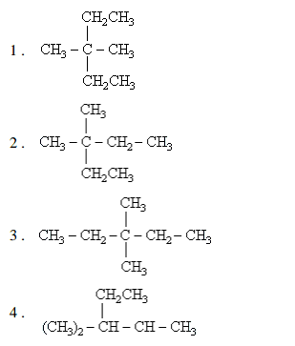
74 . Senyawa manakah di bawah ini yang mempunyai nama 3,3-dimetilpentana ........

75 . Perhatikan dua reaksi berikut :
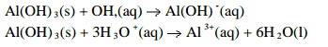
Pernyataan yang benar adalah ........
1 . Al(OH) 3melarut dalam asam
2 . Al(OH) 3melarut dalam basa
3 . Al(OH) 3bersifat amfoter
4 . bilangan oksidasi Al dalam Al(OH)₄⁻ adalah +3

Biologi

- Mitokondria dimiliki oleh setiap organisme hidup.
SEBAB
Organel sel yang berperan dalam proses respirasi adalah mitokondria.

- Kromosom diploid dihasilkan oleh proses gametogenesis.
SEBAB
Dalam gametogenesis terjadi pembelahan meiosis di dalam testis atau ovarium.

- Proses pembentukan energi pada sel terjadi pada organel…
- Lisosom
- Nukleus
- Mitokondria
- Ribosom
- Retikulum endoplasma

- Fase-fase yang sama pada mitosis dan meiosis adalah fase…
- Anafase, mitosis, dengan anafase 2 meiosis
- Anafase mitosis dengan anafase 1 meiosis
- Metafase mitosis dengan metafase 2 meiosis
- Metafase mitosis dengan metafase meiosis

- Spermatogenesis dan oogenesis mempunyai perbedaan dalam …
- Fase-fase pembelahan
- Jumlah kromosom pada tiap sel yang dihasilkan
- Banyaknya pembelahan meiosis yang dialami
- Jumlah sel gamet yang berfungsi

- Protozoa merupakan hewan bersel tunggal dan mempunyai sistem organisasi sel yang memadai untuk kelangsungan hidupnya.
Sistem yang dimiliki oleh Protozoa adalah :
- Sistem rangka
- Sistem pencernaan makanan
- Sistem hormon
- Sistem reproduksi

- Hewan yang pencernaannya berlangsung secara intraseluler di koanosit tergolong dalam filum…
- Coelenterata
- Platyhelminthes
- Protozoa
- Porifera

- Fungsi hemoglobin pada cacing tanah sama dengan hemoglobin pada manusia.
SEBAB
Hemoglobin dapat menyaring oksigen dalam sistem respirasi.

- Fasciola hepatica merupakan patogen yang menyerang organ hati manusia dan tergolong ke dalam kelas…
- Platyhelminthes
- Trematoda
- Cestoda
- Turbellaria
- Mollusca

- Nakreas merupakan lapisan terdalam Lamellabranchiata yang tersusun dari…
- Zat tanduk
- Keratinin
- Kalsium karbonat
- Hirudin
- Heparin

- Neonatus penderita erythroblastosis lahir dari pasangan…
- Ibu Rh – ayah Rh +
- Ibu dan ayah yang berbeda Rh-nya
- Ibu Rh + ayah Rh –
- Ibu Rh negatif ayah Rh +
- Ibu Rh + ayah Rh +

- Dalam sel tubuh dan sel kelamin terdapat autosom dan kromosom seks. Pada ovum manusia terdapat…
- 22 autosom + X
- 22 autosom + Y
- 22 autosom + XX
- 22 autosom + YY
- 44 autosom + XX

- Seorang laki-laki berpenglihatan normal menikah dengan seorang wanita buta warna, maka semua anak laki-lakinya akan buta warna.
SEBAB
Gen penyebab buta warna terdapat di dalam kromosom X dan bersifat resesif.

- Pernyataan yang tepat tentang Sindrom Down adalah…
- Terjadi akibat peristiwa crossing over
- Steril / tidak dapat menghasilkan keturunan
- Digolongkan pada mutasi gen
- Memiliki kromosom 47 buah

- Zat pada lintah yang dapat mencegah terjadinya koagulasi darah adalah…
- Trombosit
- Hirudin
- Heparin
- Prototrombin
- Fbrinogen

